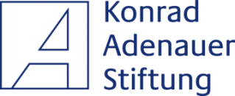

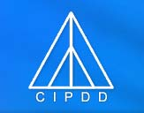

თუ ხართ 16–დან 30 წლამდე ახალგაზრდა და ცხოვრობთ გორში, გიწვევთ რელიგიის ისტორიისა და კულტურის სალექციო კურსზე!

კურსის მონაწილეებს ხუთი თვის განმავლობაში საშუალება ექნებათ გაეცნონ მსოფლიოში ყველაზე გავრცელებულ რელიგიების – იუდაიზმი, ქრისტიანობა, ისლამი, ჰინდუიზმი, ბუდიზმი – ძირითად არსს და ისტორიას, დაესწრებიან შესაბამისი დარგის წამყვანი სპეციალისტების ლექციებს და შეხვდებიან ამა თუ იმ რელიგიის წარმომადგნლებს. პროექტის მონაწილეები მოისმენენ ლექციებს რელიგიასთან დაკავშირებულ აქტუალურ საკითხებზე და ჩაერთვებიან დისკუსიებში. ამასთანავე, კურსი ითვალისწინებს საქართველოში არსებულ რელიგიური ძეგლებისა და ცენტრების დათვალიერებას, ესეების კონკურსს, ფილმების ჩვენებას.
სალექციო კურსი დაიწყება 25 მარტიდან და ჩატარდება ყოველ პარასკევს 15 საათზე გორის სახელმწიფო უნივერსტეტში. კურსი უფასოა! დასრულებისას მონაწილეებს გადაეცემათ სერტიფიკატი!
განაცხადის შემოტანის ბოლო ვადაა 6 მარტი.
აპლიკაციები გამოგზავნეთ შემდეგ ელექტრონულ მისამართზე: rusudan-apt@cipdd.org

პროექტს ახორიციელებენ კონრად ადენაუერის ფოდნის რეგიონული პროგრამა „სამხრეთ კავკასიის პოლიტიკური დიალოგი“, მშვიდობის დემოკრატიის და განვითარების კავკასიური ინსიტუტი და თანამშრომლობა და მშვიდობისა და პროგრესისათვის.

